Тема: «Судебно-медицинская экспертиза повреждений, причиненных тупыми орудиями».
Задание № 1
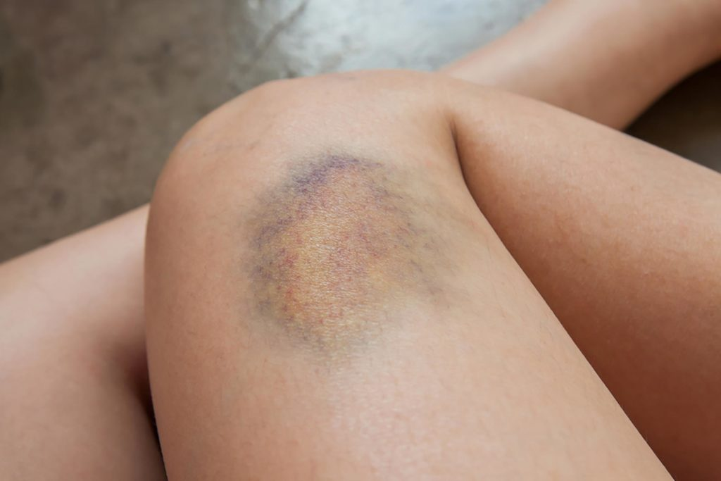
- Опишите повреждение (понятие, размеры, цвет, локализация).
- Определите механизм и давность причинения.

Задание № 2
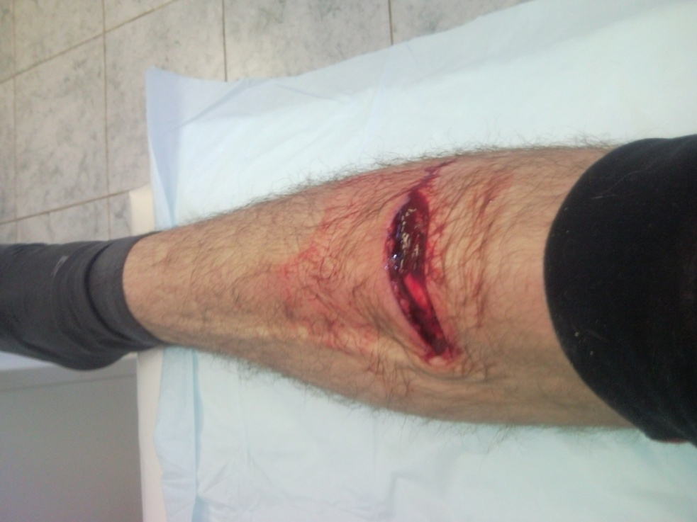
- Опишите повреждение (понятие, размеры, цвет, локализация).
- Определите механизм и давность причинения.

Задание № 3
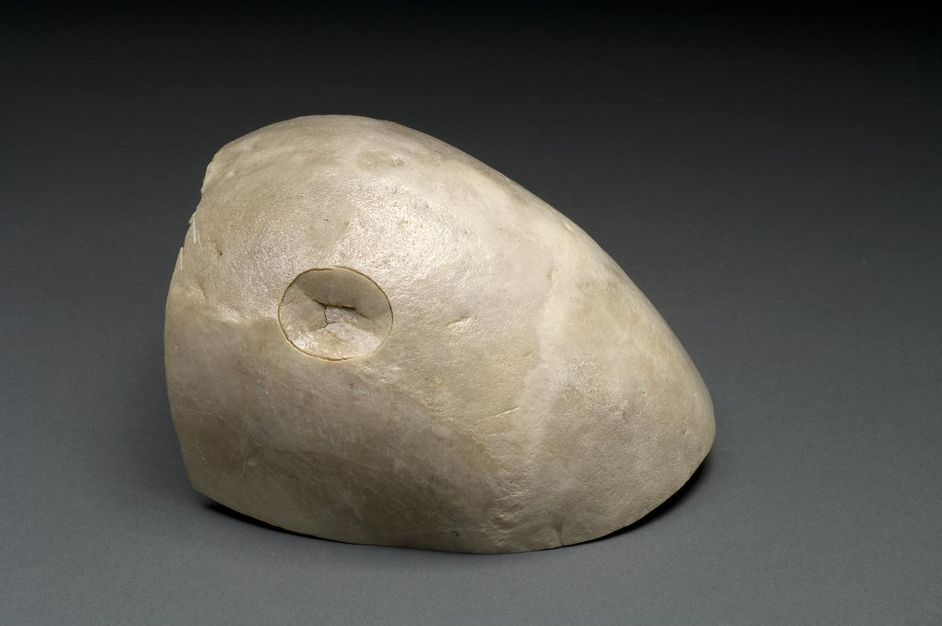

- Опишите повреждение (понятие, размеры, локализация).
- Определите механизм причинения.
- Какими внутричерепными осложнениями сопровождается?

